**Hoja de Actividades**

Fenilcetonuria

**Actividad 1**

A continuación, registra datos o información que te parezca relevante del video acerca de la Fenilcetonuria (PKU), que es un tipo de trastorno del metabolismo de los aminoácidos.

|  |
| --- |

Identifica los dos eventos relevantes de este problema.

A: _____________________________________________________________________

B : _____________________________________________________________________

**Actividad 2**

Completa la tabla describiendo el significado de cada probabilidad y registra su valor.

| **Probabilidad** | **Significado** | **Valor** |
| --- | --- | --- |
| P(A) |  |  |
| P(B) |  |  |
| P(B|A) |  |  |
| P(Bc |A) |  |  |

**Actividad 3**

En el siguiente **diagrama de árbol de probabilidades condicionales**, completa con los valores de las probabilidades de cada evento.

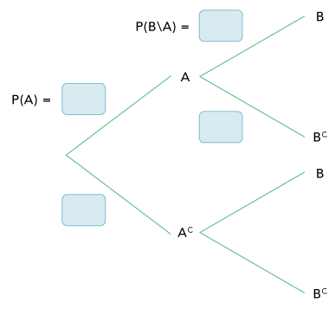

Recordemos el problema que queremos resolver:

| Ud. se entera que el examen PKU de un recién nacido, dio positivo.  **¿Cuán probable es que el bebé realmente tenga esta condición?** |
| --- |

a. Expresa lo que se pide en esta pregunta utilizando notación probabilística.

b. Calcula la probabilidad de que un bebé realmente tenga PKU, sabiendo que dio positivo en el test.